باسمه تعالی

مبدلهای داده نيمسال دوم
تمرین شماره 7 تاریخ تحويل:

سوال 1
- در مبدل آنالوگ به دیجیتال پایپ لاین شکل زیر ولتاژ خروجی و بیت های خروجی هر طبقه را بیابید.
- یک مدار DEC ارائه دهید و با استفاده از آن کلمه دیجیتال نهایی (خروجی مبدل) را بیابید.
- یک بار دیگر ولتاژ ورودی مبدل را به یک کوانتایزر ایده آل اعمال کنید و کلمه دیجیتال خروجی را به دست آورید.
- آیا جواب های بند 2 و 3 یکی است؟
FSR=Vref
Vi=0.xxxx × ( Vref/2)
در عبارت فوق xxxx بیانگر چهار رقم آخر شماره دانشجویی است.
ضمنا کلیه ADC ها و DAC ها به صورت Bipolar هستند.

سوال 2:

- در مبدل آنالوگ به دیجیتال پایپ لاین شکل زیر ولتاژ خروجی و بیت های خروجی هر طبقه را بیابید.
- یک مدار DEC ارائه دهید و با استفاده از آن کلمه دیجیتال نهایی (خروجی مبدل) را بیابید.
- یک بار دیگر ولتاژ ورودی مبدل را به یک کوانتایزر ایده آل اعمال کنید و کلمه دیجیتال خروجی را به دست آورید.
- آیا جواب های بند 2 و 3 یکی است؟
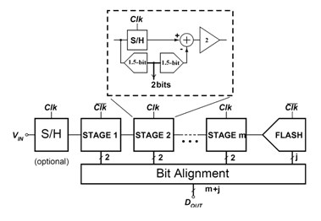

M=4, J=4
FSR=Vref
Vi=0.xxxx × ( Vref/2)
در عبارت فوق xxxx بیانگر چهار رقم آخر شماره دانشجویی است.
ضمنا کلیه ADC ها و DAC ها به صورت Bipolar هستند.

